Отчет по лабораторной работа №12

Программирование в командном процессоре ОС UNIX. Расширенное программирование

Лушин Артем Андреевич

Содержание

# 1 Цель работы

Изучить основы программирования в оболочке ОС UNIX. Научиться писать более сложные командные файлы с использованием логических управляющих конструкций и циклов.

# 2 Выполнение лабораторной работы

1. Я написал командный файл, реализующий упрощенный механизм семафоров. Командный файл должен в течение 3 секунд дождаться ресурса, выдавая об этом сообщение, а дождавшись его освобождения, использовать его в течение некоторого времени, также выдавая информация о том, что ресурс используется соответствующим командный файлом.

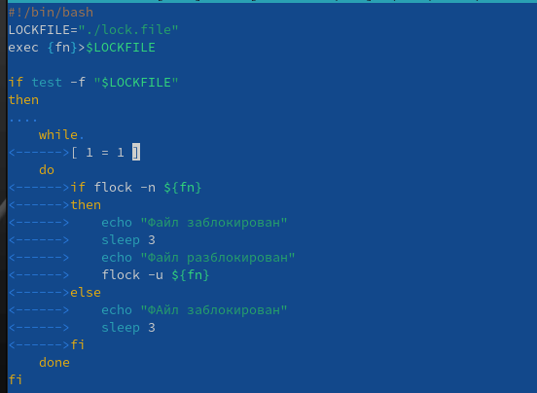

Текст 1 скрипта

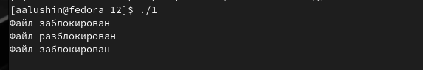

Результат работы

1. Я реализовал команду man с помощью командного файла. Изучил содержимое каталога /usr/share/man/man1. Командный файл получает название команды и выводит справку о ней, если же такой команды нет, то он выводит сообщение об остутствие такой команды.

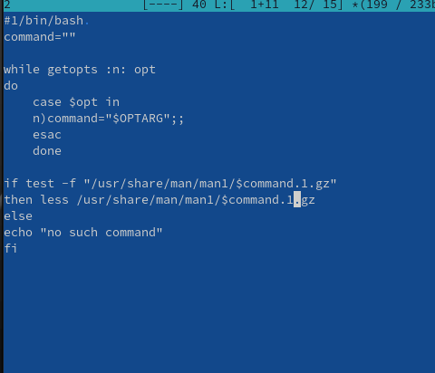

Текст 2 скрипта



Запуск программы

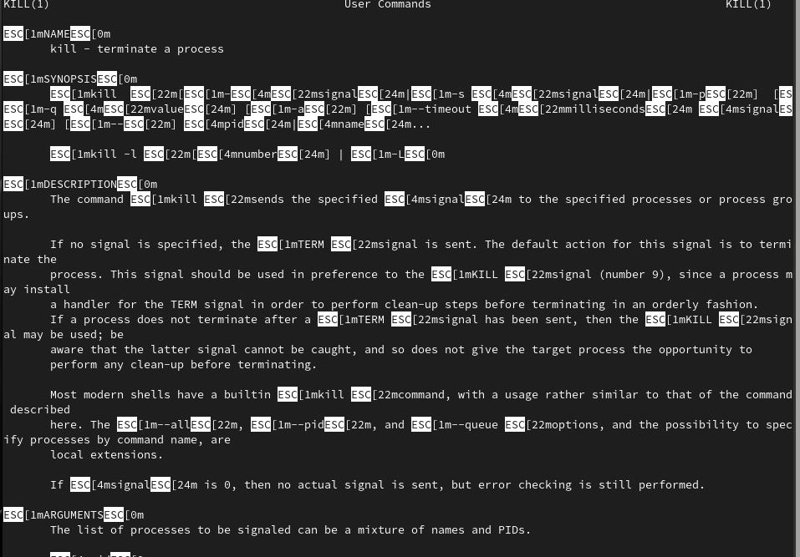

Результат работы

1. Используя всроенную переменную, написал командный файл, который генерирует случайную последовательность букв латинского алфавита и чисел.

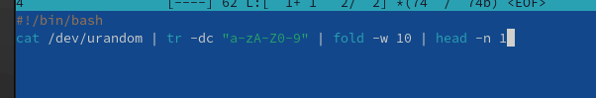

Текст 3 скрипта

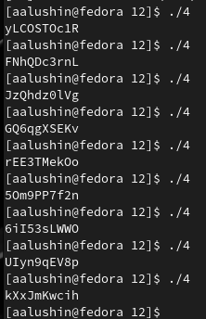

Результат работы

# 3 Контрольные вопросы

1. Найдите синтаксическую ошибку в следующей строке: while [$1 != “exit”].

$1. Так же между скобками должны быть пробелы. В противном случае скобки и рядом стоящие символы будут восприниматься как одно целое

1. Как объединить (конкатенация) несколько строк в одну?

Figure 1: 

1. Найдите информацию об утилите seq. Какими иными способами можно реализовать её функционал при программировании на bash?

seq - выдает последовательность чисел. Реализовать ее функционал можно командой \ for n in {1..5} do done

1. Какой результат даст вычисление выражения $((10/3))?

3

1. Укажите кратко основные отличия командной оболочки zsh от bash.

Zsh очень сильно упрощает работу. Но существуют различия. Например, в zsh после for обязательно вставлять пробел, нумерация массивов в zsh начинается с 1 (что не особо удобно на самом деле). Если вы собираетесь писать скрипт, который легко будет запускать множество разработчиков, то я рекомендуется Bash. Если скрипты вам не нужны - Zsh (более простая работа с файлами, например)

1. Проверьте, верен ли синтаксис данной конструкции for ((a=1; a <= LIMIT; a++))

верен

1. Сравните язык bash с какими-либо языками программирования. Какие преимущества у bash по сравнению с ними? Какие недостатки

Bash позволяет очень легко работать с файловой системой без лишних конструкций (в отличи от обычного языка программирования). Но относительно обычных языков программирования bash очень сжат. Тот же Си имеет гораздо более широкие возможности для разработчика.

# 4 Выводы

Я изучил основы программирования в оболочке OC UNIX. Научился писать более сложные командные файлы с использоавнием логических управляющих конструкций и циклов.

# Список литературы